Họ và tên: ____________________ Lớp 2______ Trường Tiểu học _________________

======================================================================= TUẦN 34

I. TRẮC NGHIỆM

Khoanh vào chữ cái đặt trước câu trả lời đúng hoặc làm theo yêu cầu:

Câu 1: Trong phép tính: | 2 x 5 = 10, số 5 được gọi là:
A. Tích | B. Số hạng | C. Thừa số |  |  | D. Tổng
Câu 2: Tích của 2 và số lớn nhất có 1 chữ số là:
A. 2 | B. 18 | C. 11 |  |  | D. 20
Câu 3: Số thích hợp điền vào ô vuông là:
x 4 | + 12
2
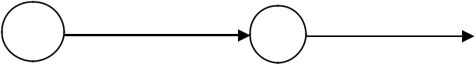

A. 8 | B. 20 |  | C. 18 |  | D. 16
Câu 4: Cho dãy số: | 2; 4; 6; 8;......;....... | ;......... | ;.......... | Số thứ 8 trong dãy số trên là:
A. 10 | B. 12 |  | C. 14 |  | D. 16
Câu 5: Kết quả của phép tính 5 x 9 – 28 là:
A. 27 | B.17 |  |  | C. 83 | D. 12
Câu 6. Viết tên hình khối dưới mỗi vật có dạng hình khối đó:
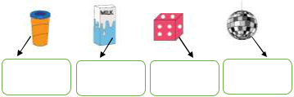

Câu 7. Một bến xe có 180 ô tô, sau khi một số ô tô rời bến, trong bến còn lại 65 ô tô?

Hỏi có bao nhiêu ô tô đã rời bến?

A. 135 ô tô B. 125 ô tô C. 115 ô tô D. 105 ô tô

Họ và tên: ____________________ Lớp 2______ Trường Tiểu học _________________

=======================================================================
II. TỰ LUẬN

Bài 1. Viết đơn vị đo độ dài thích hợp vào chỗ chấm:

a) Cột cờ trường em cao khoảng 10….

b) Chiều cao phòng học lớp em khoảng 4…..

c) Quãng đường Hà Nội – Hải Phòng dài khoảng 102…..

d) Chiều dài bàn học của em dài khoảng 80…..

Bài 2: Số?

a) 234 ⁺ ¹¹⁵

_{b)} 5 ^{× 8}

 |  | - 228 |  |  |  | + 560
+ 213 |  |  |  | - 228 |  |  |  | : 5

- 71

× 4

Bài 3. Quãng đường từ Hà Nội đi Vinh dài 308km, ngắn hơn quãng đường từ thành phố Hồ Chí Minh đến Cà Mau 50km. Tính quãng đường từ thành phố Hồ Chí Minh đến Cà Mau.

Bài giải:

……………………………………………………………………………………………

……………………………………………………………………………………………

……………………………………………………………………………………………

……………………………………………………………………………………………

Bài 4: Tổng của hai số là số lớn nhất có ba chữ số khác nhau, số bé là 432.

a) Tìm số lớn.

…………………………………………………………………………………………

b) Tìm hiệu của hai số đó.

………………………………………………………………………………………….

